Чебяхlси Чедибдешлис – 70 дус
Гlяхlгъубзнас медальти дедиб
Мартла 4-личир шадлихъла аги-хlяйзир дявила ва тылла ветерантас Чебяхlси Чедибдеш 70 дус бирнилис хасдарили дураибти медальти дедиб районна Бекl Мяхlяммад Амирович Гlямаровли сунела кабинетлизир.
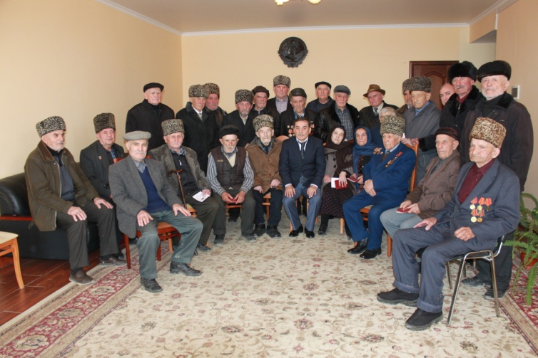
Ил балбуцличиб лебри районна Администрацияла Бекl М.Хl.Мяхlяммадов, илала заместитель М.Гlял.Мяхlяммадов ва халатала Советла председатель З.Гlямаров.
Балбуц ибхьули гъайухъунси М.А.Гlямаровли цабутlаван буриб:
- Иш дуслизир нушала Ватlан Советский бургъантани фашист гъармукабазибад азадбатахъурхlейчирад 70 дус диркули сари. Ну иш хlянчиличи вакlибла хlядурикlулра Чедибдешла ил байрам дураберкlес. Ишдуслизиб ил байрам дураберкlес дигулра нушаб «Гlяя-Кьакьа» бикlуси машгьурси мерличиб. Халкьлис дигули ахъили саби байрам ил мерличиб дураберкlили, гьандикахъес итхlелла замунти. Наб дигулра нушала халкьли дархьли кьиматладирули районлизир дирути хlянчи, халкьли бутlакьяндеш дирули илди хlянчилизир. Районнизив хlерируси гьарил адамли ца-ца галга удаталлира, районнизир 30 000 галга имцlадирар. Ветеранти районлизиб хlурматла адамти биъниличила, нушала азаддеш батахъурти илдала хlурмат бирес гlягlниси сабниличилара буриб районна Бекlли.
Мяхlяммад Амировичли гьандушиб районнизир дурадеркlибти гlяхlла шайчидяхlти дасдешуначилара: кьакьурби къирли дуцниличила, 14 шилизи тlабигlятла газ букниличила инвестортала кумекличибли, лерилра ремонтдарес гlягlнити школабазир ремонтла хlянчи дурадеркlничила. Нушала район республикализиб бегlлара умуси районлизи халбируси саби. Унхъри удалтнила хlянчи лер дарес гlягlнити. Ветерантани районна Бекlлис районнизир гlяхlла шайчир дурадеркlибти хlянчилис баркалла багьахъур. Гlур районна Бекlли дергъла бутlакьянчибас медальти дедиб, сарира Россияла Президент В.В.Путинна Указ хlясибли дураибти.
Бузерила ветеран, ДР-ла культурала рурибси хlянчизар М.Мирзаевани гьалабла даргала макьамличил гlяхlгъубзнас далай белчlун.
Нушала корр
Д-Хl.Даудовли касибси сурат
Хьунул адамтала хlурматлис
Районна Администрацияла заллизиб халкьани-ургабси хьунул адамтала Бархlилис хасбарибси шадлихъ бетерхур. Шадлихъличив гъайухъунси районна Администрацияла Бекl Мяхlяммадов Мяхlяммад Хlябибуллаевичли заллизи цахlнабикибти ва арагlебли районна хьунул адамти чула шаласи байрамличил районна Бекlла, районна депутатунала Собраниела ва сунела шайзибад уркlи-уркlилабад мубаракбариб, нешанас, рузбас, рурсбас, хьунрас разити, даршути, эркинти гlямру диубли дигни багьахъур.
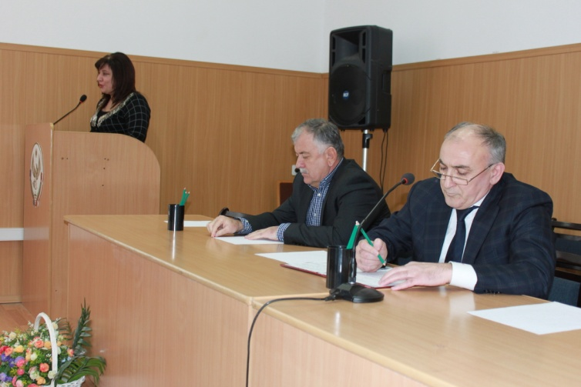
Хьунул адамтас мубаракла гlяхlти дугьби дурули гъайбухъун районна хьунул адамтала Советла председатель Жамиля Гlяйсаевна, С.Хl.Гlябдуллаевла уличилси лицейла директор Ильяс Мяхlммадов, районна гlеббурцуси Управлениела начальник Хlямзат Ражабов, ДР-ла военкоматла районнизибси отделла начальник Хасбулат Гlусеев ва поэт Айдимир Каймаразов.
Ахирличиб районна культурала хlянчизартани байрамласи концерт чебаахъиб.
Нушала корр
Суратлизиб: байрамличиб

Стихи, песни и поздравления…

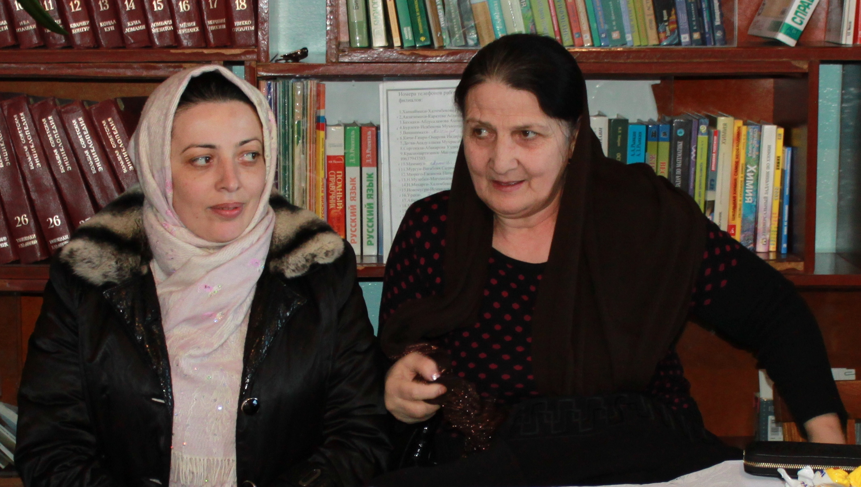В центральной районной библиотеке 6 марта состоялся праздничный вечер, посвященный Международному женскому дню. В читальном зале была развернута книжная выставка, посвященная этой дате. Обращаясь к приглашенным, директор Централизованной библиотечной системы Салимат Исрапова сердечно поздравила их с этим замечательным праздником и напомнила об истории его возникновения.
Среди гостей мероприятия были руководители и работники образовательных, дошкольных, культурных учреждений, комбината бытового обслуживания населения, ветераны труда. Ведущая вечера, заместитель директора ЦБС Замира Омарова дала возможность высказаться каждой. Со словами поздравлений в адрес женщин выступила начальник отдела семьи, детей и женщин Управления социальной защиты населения Заира Абдулманапова. Также она рассказала о том, чем их отдел может помочь женщинам района.
В этот вечер прозвучало много теплых слов, поздравить гостей вечера на праздник пришли воспитанники детского сада №2 и детской Школы искусств, которые исполнили стихи и песни. А учащаяся ДШИ Залина Гасанова не только сыграла на гитаре, но и прочла стихотворение собственного сочинения, которое вызвало восхищение и удивление у слушателей.
О славном трудовом пути тружениц нашего района Гулжанат Магомедовой, награжденной Орденом Трудового красного знамени и Айшат Алихановой – обладательнице Знака Почета, рассказала заведующая юношеской библиотекой Уздият Абакарова. Их труд на благо Родине сегодня является примером для подрастающего поколения.
Праздничную обстановку на мероприятии поддерживали работники культурно-досугового центра Магомед Лукманов, Гидаят Магомедова и Рукият Халимбекова.

Патимат Аледзиева
Фото Д. Даудова

Труд ради людей
В человеке должно быть все прекрасно:
и лицо, и одежда, и душа, и мысли …
А.П.Чехов
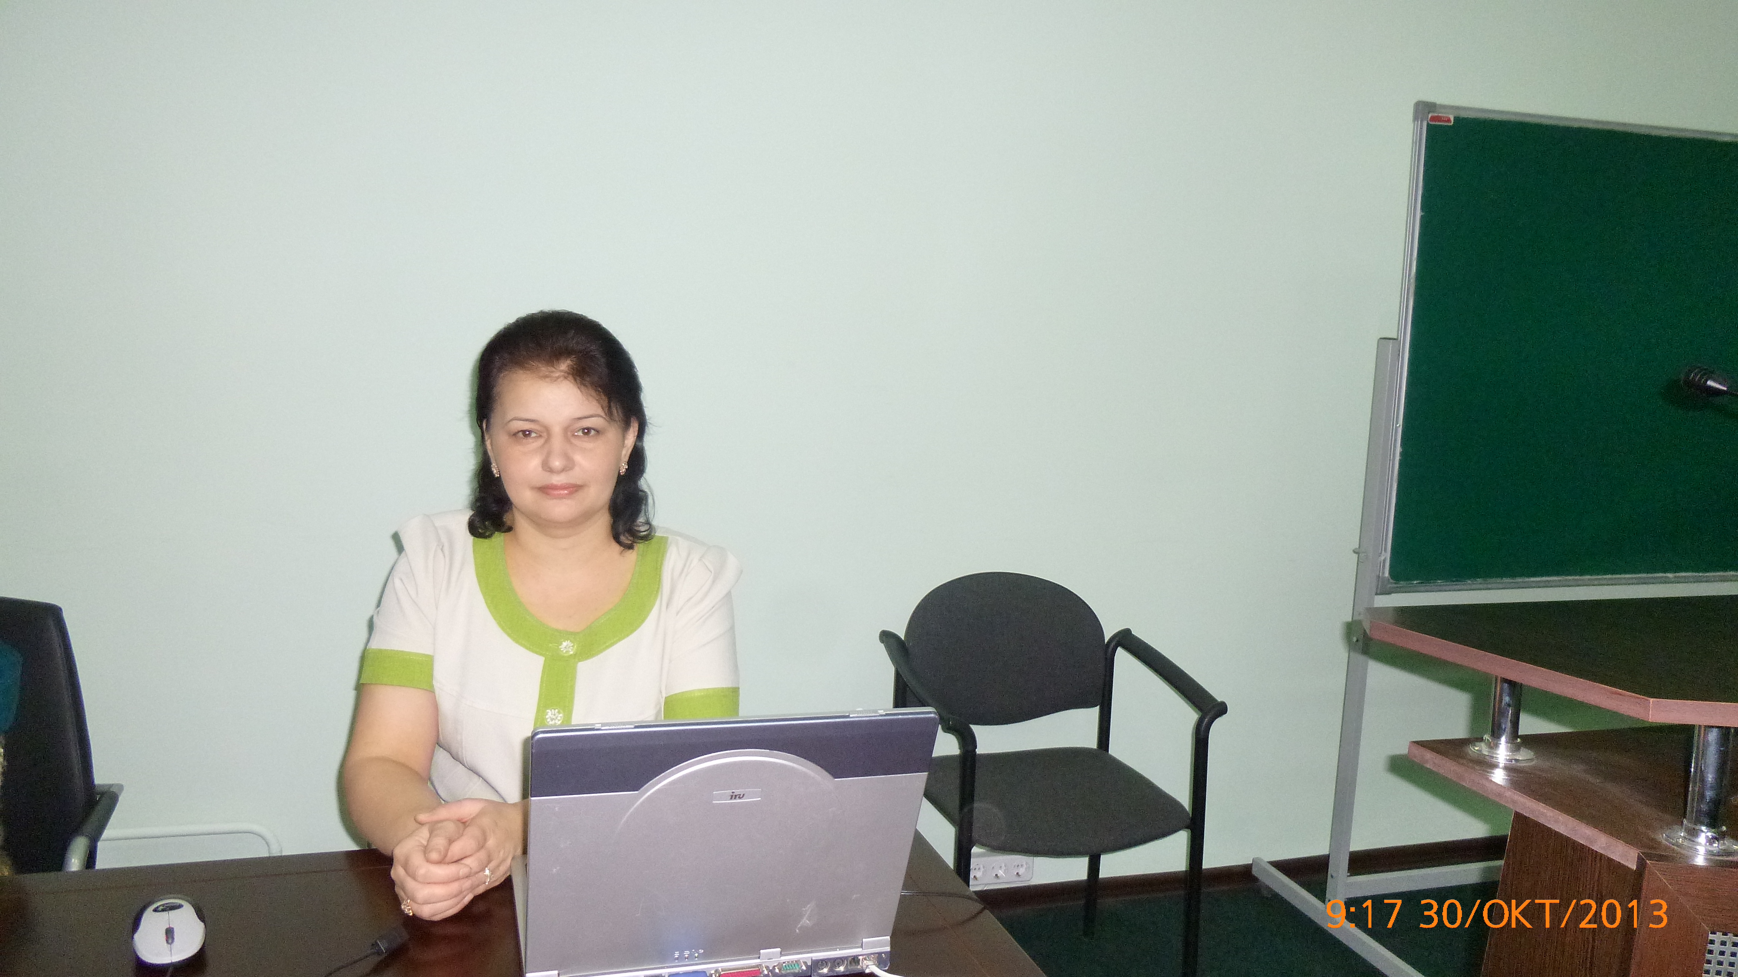В данной статье мне хотелось бы рассказать, уважаемый читатель, о человеке, да, именно о человеке, а не о его подобии.
Для нее главное - знать свою профессию, быть преданной ей и жить на благо тех, кому она преподает. Таких людей в наше время не так много. Работать, принося пользу обществу, любить свою профессию, быть специалистом своего дела - ее призвание.
Омарова Аминат Алиевна, учитель русского языка и литературы, работает в МКОУ «Лицей Мюрего» с 1995 года. В течение 19 лет работы в лицее она показала себя отличным специалистом и достигла успехов в разных видах своей деятельности. Это послужило мотивацией двигаться Аминат Алиевне в своем самообразовательном развитии дальше с большим рвением, повышая свой профессиональный уровень. Педагогическое мастерство учителя можно оценить открытыми уроками с применением инновационных технологий не только на уровне лицея, но и района и республики (*вы можете убедиться, посмотрев наш школьный сайт).
Она является творческой личностью, членом Ассоциации учителей русского языка и литературы РД. Одним из главных направлений педагогической деятельности Омаровой А. является развитие самостоятельного словесного творчества ее учеников, поэтому они показывают хорошую успеваемость и качество знаний. Аминат Алиевна среди учителей - филологов района занимала 1-е место, показав свой высокий уровень знаний предмета. Багомедова Диана, ученица Омаровой А., в 2013г. заняла 1-е место в районном конкурсе чтецов «Живая классика». Приняв участие на Республиканском этапе конкурса «Живая классика» в Хасавюрте, Диана вошла в лучшую десятку.
Омарова Аминат считается в лицее одним из лучших руководителей методического объединения. Умелая организация тех или иных мероприятий, заседаний, точное соблюдение сроков исполнения дают хороший результат работы.
Была Аминат Алиевна дважды (в 2013 и 2015годах) участницей районного конкурса «Самый классный классный». Ее работа как классного руководителя слажена и находится на должном уровне. Омарова А.А. играет большую роль в формировании характеров и мировоззрений ее подопечных. Изо дня в день, в течение всего учебного года, Аминат Алиевна следит за ношением школьной формы учащимися и дисциплиной класса. Вместе с детьми не раз проводила экскурсии на природе и выезды в город Махачкала, что послужило большему сближению с ними и вызвало любовь у учащихся к классному руководителю. Ее девиз: «Чтобы быть хорошим учителем, нужно любить тот предмет, который преподаешь, и любить тех, кому преподаешь».
Как человек в общении с педагогическим коллективом она тактична, лояльна, вежлива и отзывчива. Никогда не повысит голос и имеет большое уважение среди коллег.
Сегодня сложно найти человека, у которого внешняя оболочка соответствует внутреннему содержанию. Много стало людей, которые не работают, а делают вид.
Есть как Омарова А.А. и такие, но уже в пенсионном возрасте: Сурхаева Биканат Рамазановна, Мустафаева Рукият Адаевна, Адзиева Ума Расуловна, Алибеков Магомедсаид Гаджиевич, Магомедов Магомедсаид Айдемирович, а также наша любимая Алхасова Нина Игнатьевна, которые работали и работают во имя любви к своей работе и ученикам. Все они и другие, являясь прирожденными учителями, знающими и любящими свой предмет, к сожалению, не имеют никаких наград, даже не думают об этом. Этот тот случай, когда человек трудиться не ради почетных наград и высоких званий, а ради людей. Это ли не самая высокая доблесть? Думается мне, что такие педагоги все-таки будут замечены, и их работа получит соответствующую оценку и признание.
Да, сегодня в 21 веке, скромность - не лучшая черта характера человека. Почему? Вопрос не риторический. Я скажу об этом так: «Просто таких людей не замечают, они работают, а лавры достаются другим, более «хватким»!!!» Хотелось бы, чтобы человека характеризовали не только по его наградам, но и по его поступкам.
В преддверии Международного женского дня хочется поздравить Аминат Алиевну с этим праздником и пожелать ей любви учеников и дальнейших успехов в работе!
Зайнаб Амирарсланова, заместитель директора МКОУ «Лицей Мюрего»
«Наш родной язык»

Недавно в районной детской библиотеке провели мероприятие , посвященное Дню родного языка «Наш родной язык». На мероприятие были приглашены учащиеся 7 «а» класса и учительница родного языка Х. Хизриева лицея им. О. Батырая. Х. Хизриева рассказала о жизни и творчестве юбиляра - писателя, прозаика Раджаба Адамадзиева. Ученики 7 «А» класса: Мутаева Д., Магомедова А., Абдулманапова И., Гасанова Н., Юсупова А., Исабекова П. рассказали стихотворения писателя Р. Адамадзиева.
Библиотекарь А. Гаджиева рассказала о жизни и творчестве юбиляров писателей года: Хабибе Алиеве, Газим – Беге Багандове и Амир Гази.
З. Исмаилова, заведующая детской районной библиотекой, ознакомила детей с книжными выставками: «Юбиляры Дагестана», «Классика всегда современна», «Слава защитникам Отечества», «Войди в мир детства», «Внеклассное чтение», «Что за прелесть эти сказки», «Вопросы для любознательных», «Животный мир планеты» и т. д. Рассказала о новой литературе, которая поступает каждый год, о проводимых мероприятиях, о пользе чтения.
В конце мероприятия многие из учащихся стали читателями детской библиотеки и взяли книги.

Зухра Исмаилова,
зав. детской районной библиотекой
Никто не забыт, ничто не забыто
В Феврале в рамках оборонно-массового месячника в лицее имени С. Абдуллаева были проведены разные мероприятия, посвящённые военно-патриотической теме: конкурс инсценированной военной песни, конкурс на лучшего чтеца, на лучшую стенгазету, классные часы, посвящённые ВОВ и событиям в Чечне и Афганистане, уроки мужества, посвящённые Сталинградской битве, битве на Курской дуге.
Завершила этот месячник встреча учащихся с участником Афганской войны Магомедом Шахмедовым. Организовала встречу учительница истории Магомедова Загидат Камалудиновна и ученики 11 «а» класса. Ученики показали театральную постановку под названием «Афганистан болит в моей душе», в которой рассказали о событиях афганской войны.
Магомед Шахмедов рассказал о том времени, когда он воевал в Афганистане. Какое это было трудное время, в каких плохих условиях они жили и воевали. Магомед добровольно в 1980 году ушёл на войну. Он рассказал несколько случаев из военного времени тех лет. Дети с большим интересом слушали его. Они задавали интересующие их вопросы. Магомед с удовольствием отвечал на них. Прошло уже 26 лет, как закончилась эта война, но по словам Магомеда, в его памяти она ещё очень свежа, такое забыть невозможно. В конце своего выступления Магомед Шахмедов поблагодарил организаторов этой встречи. Пожелал всем здоровья и мирного неба над головой.
Унисат Чупанова

Чебяхlси Чедибдешлис - 70 дус
Гlяйнурбимахьилан Бяхlямала къиянти, умути къел
Иш дила белкlлизив гьанна сунечила нуни бурес дигуси адам вава-кьарлизив мирхъиван шантазив валгунси адам, хlялалси хъубзар уибси сай. Убяхl Мулебкlила шила администрациялизи кабурхуси Гlяйнурбимахьилизив 1908-ибил дуслизив акlубси ва гlяхlцад дусмас гьалавал ахиратлизивси илис Эсмендарла Бяхlяма бикlар. Илди хlябал узи бирутири: Муртазагlяли, Мяхlяммад ва виштlасигъуна Бяхlяма.Илди дебали жявли цlуръадешли баргиб. Чузибад саби акlес илдани хlялалси гъаза дакlубариб. Ургубалар дахъал хlянчи дариб. Бяхlяма сунес кьацlлис гlямайс давлачевличив Цlудахъарив хъубзарли узули къиянти хlянчи дирули калунсири.
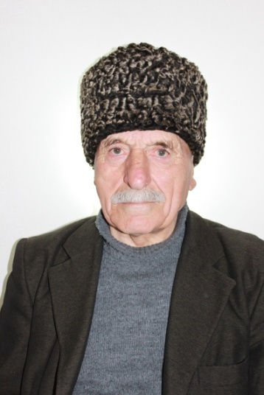
Бяхlямала цlуръати, цайкьяшмарти дурхlядеш жапатири. Амма илала жагьдеш гьатlира къиянтили урдухъун Ил 1941-ибил дуслизив шантани Чебяхlси Ватlа дургъбази гьунивватур. 1942-ибил дуслизив ил дергъла майдайчив декlли вяхъиб. Кьяшлизи минала дахъал бургlлуми атlун. «Ишизибад гlяхlдеш агара» или, гьужумличи аркьути бургъантани ил балчала гlебализив ватур. Кьанниван хlила кархуси ил санитаркабани варгиб. Дергъла майдайчивад ил Бакула азарханализи вяхlвариб. Илав авал баз калун. Кьяшла губли чердяхъибси ва чулахъ ветаурси ил хъули ватаиб. Дергълизивад чарухъи гlергъира илала кьяшмазирад хlябал бургlяла адитlунтири. Ца бургlяла биалли сунечил барх чархлизиб хlяри арбухиб.
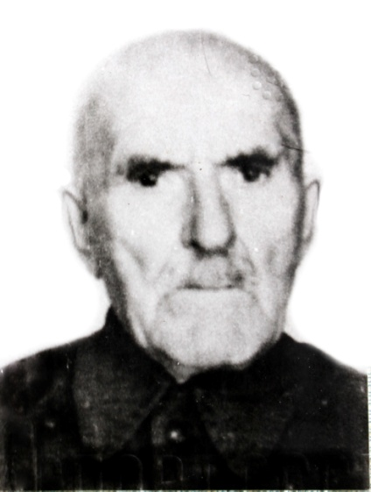
Дергълизивад чарухъи гlергъи Бяхlяма мерличибси колхозла бригадир варили катур.Дахъал хlянчи дариб. Пенсияличи арякьи гlергъира ил хlялалси бузерилизивад къябхlердиб. Ургубала, унхърала, фермала къарауй узи. Жамигlятла гlямрулизир бутlакьяндеш дири.
Бяхlямас унруби, шанти, гьалмагъуни дигахъи. Илала бахъал гьалмагъуни бири. Сенкlун ил сахаватси, разиси, дигичевси, валгунси адам сайри. Иш белкlлизиб гьанхlебушес хlейрар Бяхlямала гlяхlти, дурхъати баркьудлумачилара, сарира ишбархlи бахъал адамтазир хlедиути. Буралли, илини Аллагь багьандан шантас багалати гlяхlдешуни дариб. Ил гlинзурби, гьундури, дукьби ункъдирули ва илдигъунти цархlилти хlянчи дирули узули калун. Илини, шила хlябрасра къуллукъ бирнила дурарад, шуцlайчи гъамли хlяб диркъубли уили сай. Ахиратлизир Аллагьла уркlецlидухъаб сунечину, Бяхlямагъунти шила зиланти махьилизиб гьалаб гьатlира лебтири, гьаннара леб. Амма иш яргалис гъай иличила сари.
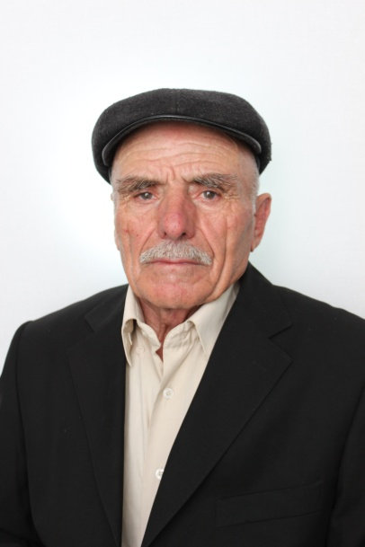
Бикlуливан, чакарла лерилра шалуби цаван мурити дирар. Бяхlямали ва илала гlямрула гьалмагъ Гlяйшатли чула хъалибаргра духули абикьес къайгъи бариб. Халасигъуна урши Рабазай дахъал дусмазиб шофёрла хlянчи бариб. Ил Дагъистан Республикала урибси шофёрла хlурматла уличи лайикьикибси сай. Илини машиналичир дунъя алавбаресцад гьундури ахъили сай. Аллагьли кьабулбараб сунелану, ил Хlяжлизира вякьун. Исламла нурла шала чеббикlили сай. Узи Мяхlяммадсягlид санигlят хlясибли агроном сай. Ил санигlят бузахъули мерличибси «Чедибдеш» колхозлизир дахъал дусмазир гlяхlти хlянчи дириб. Ижарачили узули калун. Чисалра бекl-маххlевхъи гlямрула лаг ихъули сай. Вирусигъуна гlяхlдеш барес гlелумхlелзан. Ил бузерила ветерайсра Хlяжлизи укьес игъбар биуб. Илинира гlямрула гьалмагъ Муслиматлира авал дурхlя (кlел урши ва кlел рурси) абикьур. Илди биалли гlямрула умуси дякьличиб саби. Ил биалли бегlтала халаси игъбар саби.
Рабаза ва Мяхlяммадсягlидла рузи Хlява дурхlнала неш ва хlялалси ургубалан сари. Ил дила гьалмагъ, урибси механизатор гlяйнурбимахьилан Гlяхlмадов Абубакарла хабчаб сари. Хlера, Бяхlямала дурхlни гlямрулизир илдигъунти жагати къел датес хlяракатлизиб саби. Илди даршути, дигичебти, урхlлис зарал агарти адамти сабливан балас нуни.
Бяхlяма Эсмендаровлис дергъла майдайчив камсицун замана калес кьадарбиуб. Гlяхlгъабзала кьисмат илгъуна уббухъун. Амма илала михъирличирра гъабзадешла лишанти лямцlдухъун. Ил Ватlа цаибил даражала орденничил, «Бузерила ветеран» бикlуси ва юбилейныйти урегал медальличил наградитьварибси сай.
Гlяйнурбимахьилан Бяхlямала гlямрула къел къиянти, амма умути, хlялалти сарри. Гlямрула къиянси лаг ахъес, адамдешра хlяяра дерцахъес илала сабурра яхlра даиб. Илдигъунти адамти хъумартес асухlебирар.
Айдимир Каймаразов
Суратуназиб: Бяхlяма Эсмендаров(байлав), уршби Рабазан ва Мяхlяммадсягlид

Дургъбала заманала зилан
Гьарил шилизиб леб гьести гlямрула адамти. Илди агарси хъулиб баракат камли бирар, - бикlутири гьалабла халкь. Нушаб гlякьлума бугьути, гьаб-убла заманала хабурти ва чус детаурти дурути сари нушази нушала хала бегlта. Сепайда, бархlичиб бархlи камкабирули саби илди нуша-ургабад. Дурхlядешла къиянти дукьби ахъибти илдала хlурмат бирес чебси саби нушачиб. Ца бархlи набчил рузули калунси Бурдекила школала организатор Равгьаният Зугьумовначи гьарракlира. Илала неш Муслимат лерри хъайгlир, ил набчил ихтилатрикlес рехlрихьиб, рурси даим школализир сари, наб анцlбулкьули саби рикlули. Гlур набзи хабар буриб сунела гlямруличила.
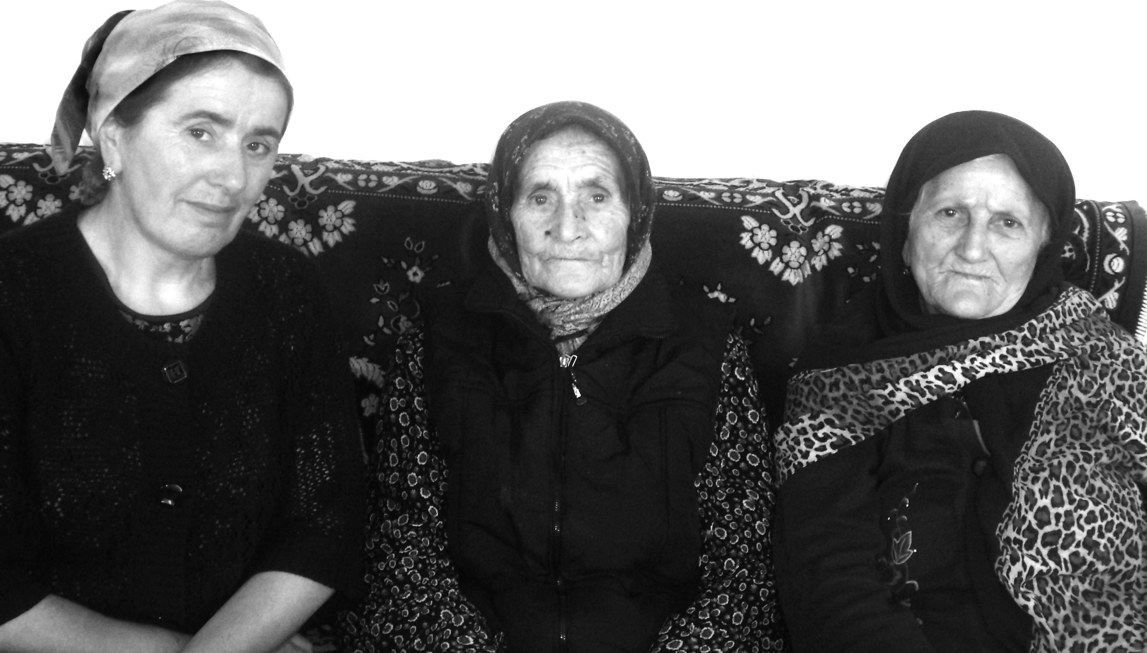
- Ну акlубла, дила рурси, ну хlерузуси замана хlебалас. Неш-дудеш бекlлил хlебалас нуни, жявли бебкlибти саби, 6 узи-рузи цlуръадиубтири, нушала къайгъначирли халадаибтира. Халати узбани агри-гаши чехlедаахъиб нушази. Нушала бегlтала шинкьан бирусири. Шинкьани нушала шанти ва унра шимазибадти адамти баши декь делкьахъаес. Декь делкьнилис шинкьала вегlлис цакамти бетlу, мяхlяр, анкlи, хlяжланкlи далтутири. Нуша диштlати дурхlни, кадиръутири илди адамтала декь делкьайчи, нушаб лугуси пай сасес багьандан. Бахъал бири декь делкьахъи, ил нушаб лугуси пай хlегили гьаббулхъути. 10 кела декьла лугутири колхозли гьарил узуси адамлис, чина диутири илди хъалибарглис базлис? Унцала уркурара 3 унцра дири нушала, хала дудешла калунси хъура бири. Халати узбани бузахъи хъу.
Кlелра халати узи жагьбиубли хьалли, кьанни сабри хъаллабиубти, гlелар калунти нуша адикьес багьандан. Бара жагьвиубси узи Муса гlярмиялизи арукиб. Ил арукили камси заманала гlергъи немец фашистуначилси дяв бехlбихьиб, 1941-лизив арукибси сай дергълизи.
Дургъби дехlдихьили балас нуни. Ну итхlели вецlал дусра риубли ахlенри. Дурсрачирад дакlили гlергъи, лугни дурчахъес колхозла хъумачи дикутири. Наб гьанбиркур нушала унруби – Капарова Серминаз, Кьадирбекова Салимат, Сулайба Хамис, Хlясаммейла Мяхlяммад окопуни икъахъес арбукили. Илди хъули чарбухъунхlели, нушази дахъал хабурти дури окопуназиб бяргlили бебкlибтачила. Гьалаб жагьти, хъаллахlебиубти адамтачи налог чебирхьусири, сунесра «холостяцкий» или ируси. Гьачам Сергокъалализивад мурул адам вакlиб нушачи, набзибад налог сасес или. Ну илхlели 13-14 дус риубси рурси сарри. Нушала юзбашини сегъуна налог бируси риштlаси цlуръа рурсиличи или гьавяхъибсири.
Дургъби тамандиубли, лебил бургъанти хъули чарбирулри, нушара лехlлири узи вакlайчи. Амма ил чархlейрулри. 13 дус калунсири итав, дургъби тамандиубли гlергъи, 4-5 дус ардякьунхlели сайри ил хъули чарухъунси. Гьалмагъ лерсири узила, дургъбази арукьяйчи гьалмагъруцибси, чарухъайчи хlерли руиб. Чариубли гlергъи, мекъ барибсири. Шилизи чариубли гlергъи, ил шила юзбашили викlибсири.
Бара халадаибхlели, гlелахъили къакъличи кьацl-шинра нушара дубурла гlела, колхозла хъумачи дашутири. 3 бригада дири колхозла, нушала цаибил бригада сабри, Къурба Гlябдулла бикlуси бригадир вири. Дахъал дугурби деркlира нушани авлахъуначир. Нушала бригада гьалабикахъес багьандан, дугели бацла шалала удир арши иршули, хlяжланкlилис къуллукъ бирули, дугели илар кали, жягlялал цархlилти бригадаби хlянчила лябкьухlейс, халаси хlянчи барили бекlдирира. Хъумачир дузухlели, анцlбукьайс далайра зайбулхъахъира.
Цаибил бригадала
Ахlдегlалра хъу дашар,
Хlунтlена байрахъ биркур.
Кlиибил бригадала
Дегlалра урдетиркур.
Хlябъибил бригадала
Анкlи дукlули дашар.
Хlянчи хъараахъурхlели, гlяхlси шадлихъра бирира далай-делхъличил.
Колхозли кабизахъурси алапа яра ризкьила пай луги ца базлис, базлис ахlенну, байхъала базлисалра хlебии ил, узбани анкlи-бетlу дихули шинкьанирад гушли кахlелахъунра.
Сталин вебкlили гьанбиркур. Шила халкь кьакьурбази дурабухъи, бисули. Шилизир цlудара байрахъуни катlунтири, нушала гьаргалара катlунсири цlудара байрахъ. Хlянчилар анцlбукьайс, дугели гьачам цаличи, гьачам цархlилличи шадиб-гьундури дарес башухlели, далуйта бучlути бахъал бири. Гьунартачила, асилси, хlянчилизив хъярхъси, гьавкьяси адамличила, Сталиннис бархли дучlути далуйти дири.
Сталин ну хlечила
Гъайикlес гъай хlедиур,
Хlела гьунартас дила
Я гlякьлу гlебхlебиур.
Нушала бригадирлис бучlуси далай бири нушани:
Я дугели гьанкl агар,
Хlерели багьла агар,
Сецад ункъли узадра
Активлис гlяхlулагар.
Нуниван дила лебилра зилантанира чедаиб гlямрула кьяркьти бурхlни. Нешла ванати дяхl, дудешла гlяхl чебаэс хlебикили, дурхlядеш ардякьун дила. Гьар бархlи савли адизурли, хlянчила къалабадиркутири. Бархlилис кабизахъурси къиянна хlекь камси бири. Къантlли буралли, вайси, къиянси манзиллизир дурхlядеш ардякьун дила. Нуша цlуръабас ахlенну, бегlти лебтасра гьамадли хlебири.
Ну дебали разилира иш гьаннала заманаличи. Кьацl-шин, палтар-кьяш гьарзали сари, хlукуматли кабизахъурси пенсияра леб. Гьаларгъунти агруми чедиули ахlен гьанна халкьли, - ихтилат таманбариб Муслимат абани.

Зубалжат Мяхlяммадова
Суратлизир: Хlямзатла Муслимат рурсиличил ва унрачил

Хlяракатчерси Хадижат
Халаси-декlар замана шалгlеббухъи ахlен Хадижат Мяхlяммадова Сергокъалала дурхlнала 4-ибил анхъла заведующаяли каратурла. Илис гьалар Хадижат илар воспитательницали рузусири ва дурхlнала анхъла бузерила мягlни-хlял ункъли далусири. Илини «Дурхlядешла академикуни» бикlуси районна конкурслизир бутlакьяндеш дирутири. Илгъуна уличилси республикала конкурслизирра Хадижатли бутlакьяндеш дарибтири ва 3-ибил мер буцибсири. Хlянчила шайчирти устадеш ва илала къайгъни пикрилизи касили каратур ил заведующаялира. Сунечи хъарси хlянчи барес хlяракат леб Хадижатла.
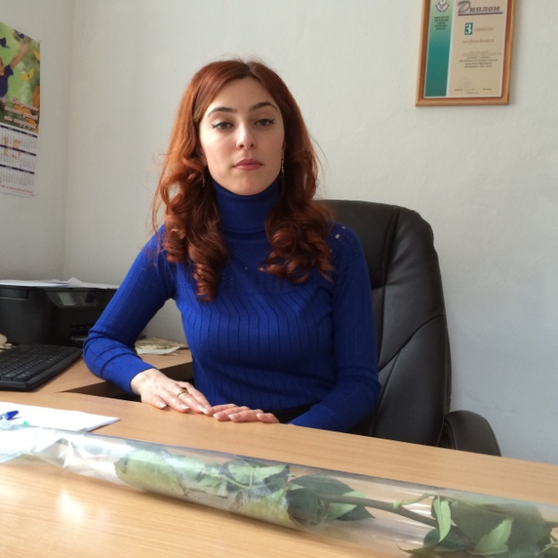
Январь базла каникултачиб дурхlнала анкъи биштlатазибад акьубухьунхlели Хадижатли илар гlяхlцад хlянчи дарахъиб. Ил гlерруциб илаб бузути сунела хlянчизартани, камси биалра икьалабариб биштlатала бегlтанира. Гьаланачи Хадижатли сунела кабинет халабариб ургаб лебси лацра бехъубли гlягlниагар секlалра дурадушили. Ванати ва дяргlибти шин кадихьиб, шин ванадирути 2 котёл, биштlатас 8 раковина, 5 унитаз кадихьахъиб, арагlебли канализация барсбарахъиб. Илди камти хlянчи ахlен илини дарахъибти, дарахъибти илди хlянчиличи бахъ разили саби хlянчизартира. Гьанна хlянчизартас шин гlяйхъес ва биштlатас дура арбашес хlяжатдеш агара, хlяжатти лерилра шуртlри гьанна духlнар лер. Илдигъунти шуртlри гlерхlедуцнили гьалаб санэпиднадзорли ил анхъличи гlякlа чебирхьусири. Гьанна ил хlебарахъес имканти даргили сари Хадижатли.
Хадижатла бузерила бехlбихьуд гlяхlси саби, дирхехlе челябкьлализибра ил тяхlярли даимбирниличи. Нушани биалли Хадижат Мяхlяммадова хьунул адамтала байрамла Бархlиличил мубаракрирули, илис бегl гьалаб гlяхlси арадеш булгулра ва сари илкьяйда рузес даимрирниличи чlумали дирхулра.
З.Бяхlямадова

Челукьутачила
Таманхlедирути «гага-хаха»
Хlурматла редакция, наб гьанбиркули саби ишар ахъдурцути суалтас наб жаваб лугадая или. Гьанна кlел базра-сера диубли сари халкьла духlнарти учительтас акlахъубти кункдешуни урасили сари бикlути мез. Агарсив илдигъунти мезлис жаваб гес вируси адам?
Илди гъай дархьти диалли, соцуправлениела начальник Ражабов Хlямзатли илдачила хlебалулив, анцlбукь селизиб сабил лебтазилра сен хlебалахъусив, илди мезлис ахир кабирхьуси хасси документ агарсив?
Ил суалла хlекьлизиб учительти чина-дигара дугьабилзули саби, хlятта судлизи булан. Учительтас чедаахъибти кункдешуни уркасибси мер агара бикlули саби.
Даргала бурала лебси саби: «Бууси маза хlяйна изу» - ибси. Амма хlяжатбикалли, дила пикрили, чула дархьти тlалабуни гlердуцес бирар учительтани. Учительтала дахъал чеблуми лер газла шайчир или, илди чеблуми гьаннара дедлугулра нушани. Сегъунти чеблуми диэс гlягlнитив учительтала? Илдира дигlянали хlедуар, гьаннара кункдешуни лер диалли гьалар кьяйда арц деднила квитанцияби сен хlедурцутив? Халаси къиян лебу гьандушибти суалти арзес. Ил шайчир жавабкардеш дихутани газетализибад наб жаваб луга или гьанбиркули саби.
Мяхlяммад Гlябдуллаев,
учитель-пенсионер, 1-ибил группала инвалид
Сергокъала, Матросовла уличилси кьакьа, 14

Гlяжаибси бархибдеш хlебиалли
Гlяжаибси бархибдеш хlебиалли учительтала бекlличи чебуркъубси. Хьар Махlаргила урга даражала школала учительтас 2004-2006, илкьяйдали 2012-2013-2014 ибти дусмала цlабикьалалис (урцул ва къаркъала га) лугути харжани гили ахlен, я мурт лугутил белгидеш агара.
Районна вацlала хозяйствола хlянчизар Каримуллагьли нушала коллективла гьарил учительлизирад арц дучиб лугути урцул-га къалабали гахъес багьандан. Набзирадра 5 200 къуруш арцла ил суал арзес багьандан сасиб. Амма нушаб урцул-гала арц гьаннара гили ахlен.
Эгер илди гес хlяжатли хlебиалли, нушази иличила сен хlебурусив? Нушазирад дучибти арц нушаб сен чархlедирутив?
Аминат Мяхlяммадова,
педагогический бузерила ветеран
Хьар Махlарги

Рурсилигъуна хlеруди биру
Ахlерси редакция! Нушаб, сергокъалаланти Хlябиб Гlябдуллаевлис ва Патlимат Идрисовас иш нушала белкl газетализи кабяхъили дигулра. Ил гlяхlси хlянчизар ва хьунул адамличила саби. Гьанна чумал дус нушачи рашули сари социальный хlянчизар Хадижат Арсланбекова. Ил пергер хьунул адамли нушаб халаси кумекбирули сари. Нушала юртлизиб умудеш биру, беркеси хlядурбарили кабирхьу, шин гlяйхъу, нушаб хlяжатти продуктуни, дармунти асили кадирхьу. Илди гlягlнубала дурабад ил малхlямли гъайрикlули хабурти дуру, газетаби дучlа, гьархlели хlила гъяж умцу. Ил багьандан нуша иличи нушала рурсиличиван хlерли дирехlе. Гlур се саби нушагъунти зягlипти адамтас хlяжатси, илиникlун нуша гьарра шайчирад гlеркадурцулра. Баркалла биаб нушагъунтачи хlеруди бирахъес илдигъунти хlянчизарти кабатурли бузуси КЦСОН-нис, илала директор М.Муртузагlялиевлис, отделениела заведующая З.Гlязизовас. Уркlи-уркlилабадси баркалла биаб нушала Хадижатлис. Илис чlумаси арадеш ва гlямрулизиб талихl диубли дигулра. Хlела рурси-уршиличи хlилнариркьули гlямру деркlаби хlуни.
Хlурматличил Хlябиб Гlябдуллаев ва Патlимат Идрисовf
Сергокъалала ши

2015-ибил дус – литературала Дус
Цахlнабли дураберкlиб
Гьалабван Хьар Махlаргила урга даражала школализиб нешла мезлис ва литературала дуслис хасбарибси балбуц бетерхур. Ил ункъли бетерхахъес халаси къайгъи бариб дарган мезла ва литературала учительница Сайгибат Хlямидовнани ва шила библиотекала заведующая Султанат Халимбековани. Балбуц дурабуркlуси класс жагали балкьаахъурлири, хlядурбарилри жузала выставка. Гl.Батирайличибад бехlбихьили Гl.Абубакарла, М.Хlямидовла, С.Рабадановла, Р.Рашидовла, А.Каймаразовла, Г.Бяхlяндовла ва цархlилтала уми ва илдала гъай делкlири электронный доскализи.
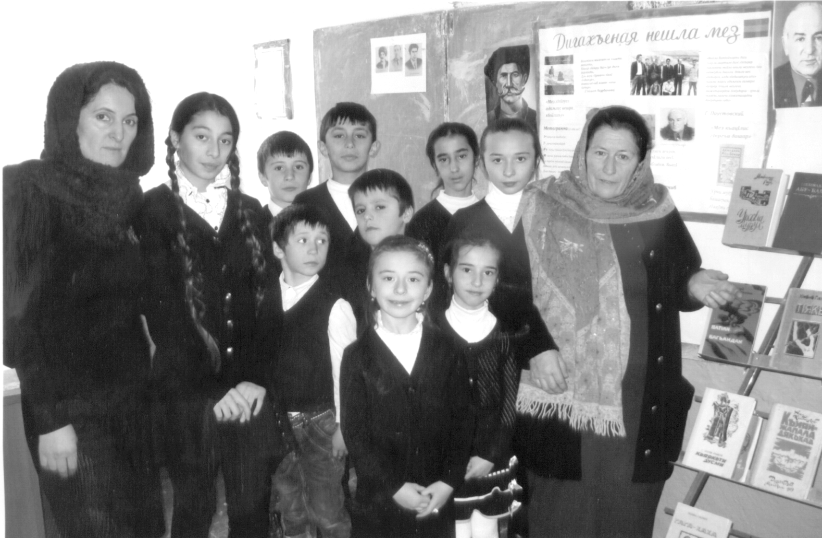
Бучlантала гьалар гъайрухъунси С.Халимбековани нешла мезла дурхъадешличила буриб, илди дурхlнани бегl гьалар дагьес хlяжатли биъниличила аргъахъиб. Буриб илкьяйдали 2015-ибил дус литературала дусли багьахъниличила.
- Нушаб, библиотекала хlянчизартас биалли, лерилра дусми литературала дусми сари. Литературала дус бехlбихьнилис хасбарили дурабуркlуси саби иш балбуцра. Ишдигъунти далдуцуни дурадуркlни нушани даимбирехlе, - буриб илини сунела гъайлизиб.
Балбуц гьатlира жагабариб бучlантани делчlунти далуйтани, назмуртани, дарибти делхъанани. Балбуцличи бакlибтас ил дебали гlяхlбизур.
М.Гlязизова, школала организатор
Суратлизиб: бучlанти балбуцличиб

